22 de mayo de 2024

martha yvette rincon torres

Universidad tecnologica del norte de guanajuato

Infraestructura de Redes Digitales.

Manual De Instalación Y Configuración De Herramientas

Aplicaciones Web

Índice

Instalación de visual estudio Code 1

Propósito 1

Paso 1 : 1

Paso 2 : 1

Paso 3: 1

Paso 4: 2

Paso 5: 2

Paso 6: 3

Paso 7: 3

Paso 8: 4

Paso 9: 4

Paso 10: 5

Paso 11: 6

Instalación de Node JS 16.15.0 6

Propósito 6

Paso 1: 6

Paso 2: 7

Paso 3: 7

Paso 4: 8

Paso 5: 8

Paso 6: 9

Paso 7: 9

Paso 8: 10

Paso 9: 11

Paso 10: 11

Paso 11: 11

Instalación de TypeScrit 12

Propósito 12

Paso 1: 12

Paso 2: 12

Instalación Angular 13

Propósito 13

Paso 1: 13

Paso 2: 13

Crear un proyecto Angular 14

Paso 1: 14

Acceder al proyecto 16

Paso 1: 16

Posibles errores 17

Paso 1: 17

Paso 2: 17

Instalación de Nodemon 18

Propósito 18

Paso 1: 18

Paso 2: 18

# Instalación de visual estudio Code

## Propósito

**Visual Studio Code** es un editor de texto plano desarrollado por Microsoft totalmente gratuito y de código abierto para ofrecer a los usuarios una herramienta de programación avanzada como alternativa al Bloc de Notas.

## Paso 1 :

Ir al sitio web oficial de visual estudio y descargar el instalador

## Paso 2 :

Presiona en Download

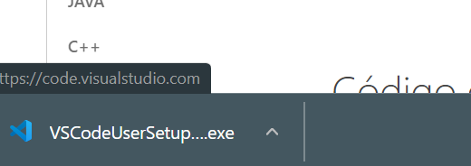

## Paso 3:

Ejecuta el instalador cuando ya este descargado

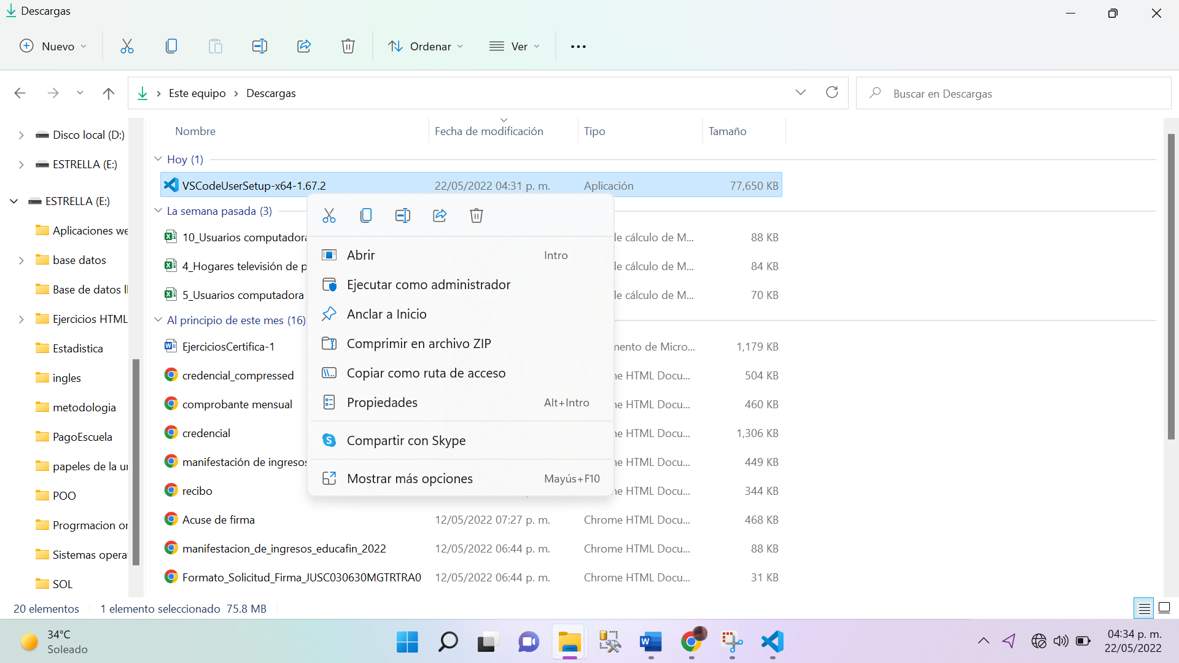

## Paso 4:

Acepta los términos de la licencia

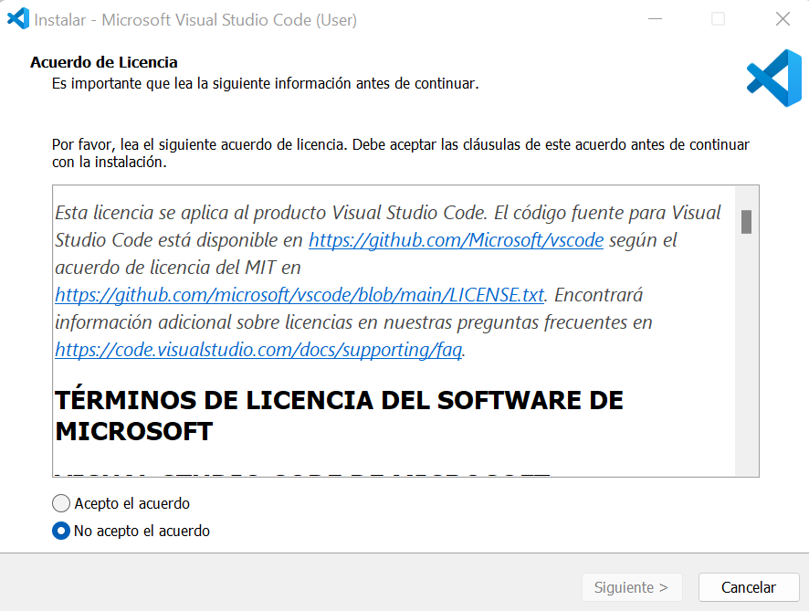

## Paso 5:

Seleccionar la carpeta de destino y dar siguiente

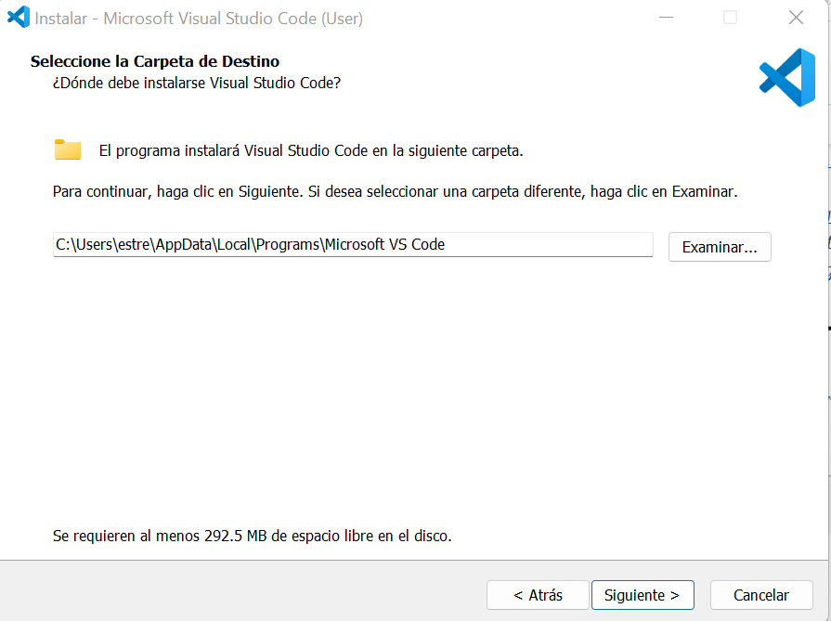

## Paso 6:

Seleccionar la carpeta de menú de inicio y dar siguiente

## Paso 7:

Seleccionar tareas adicionales y dar siguiente

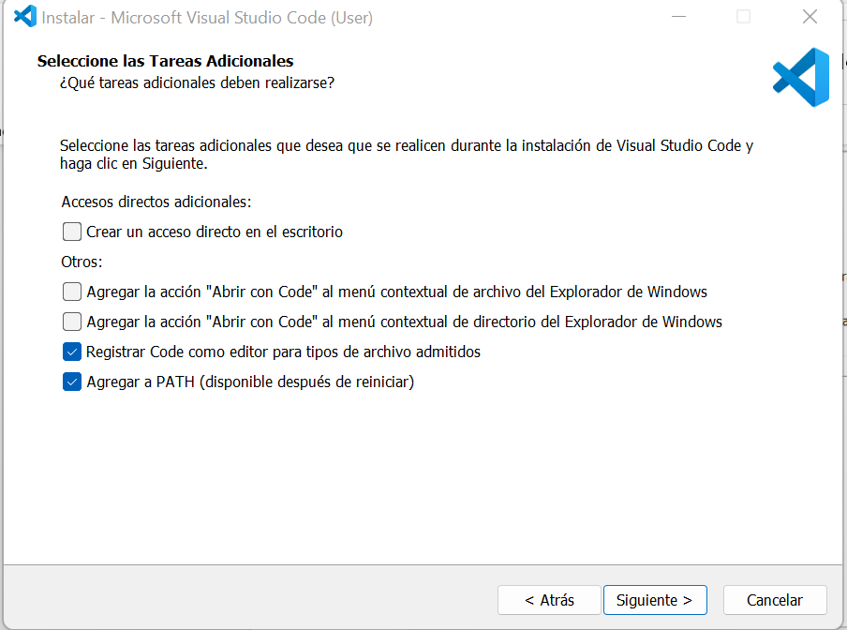

## Paso 8:

Revisar la información y dar en instalar

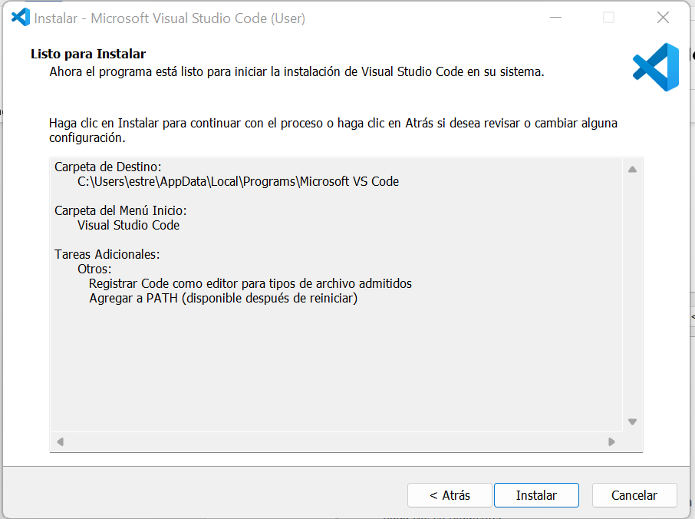

## Paso 9:

Esperar mientras se está instalando

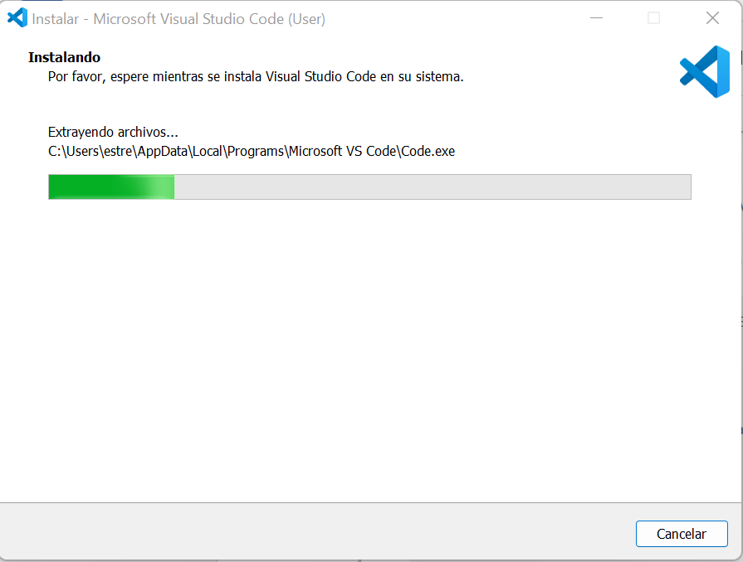

## Paso 10:

Dar clic en finalizar

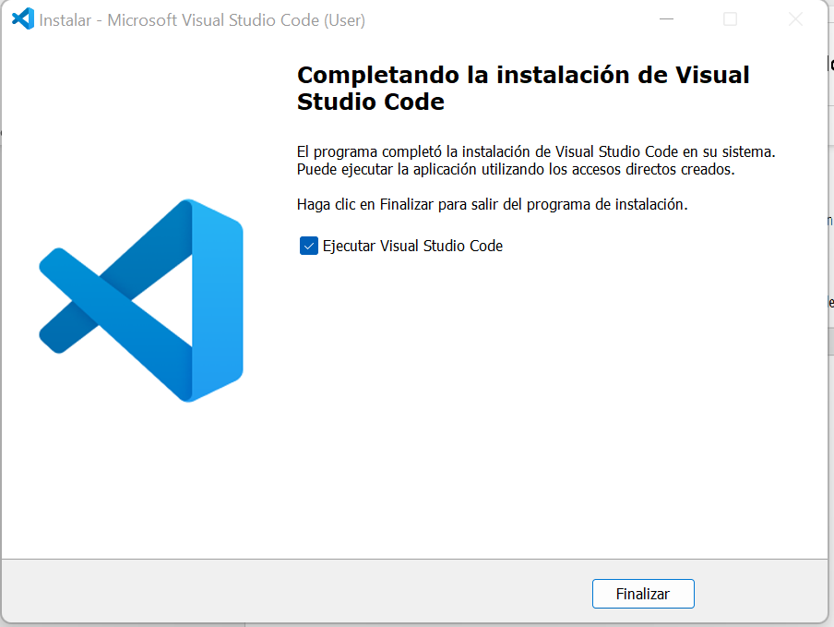

## Paso 11:

El visual se ejecutara de esta manera

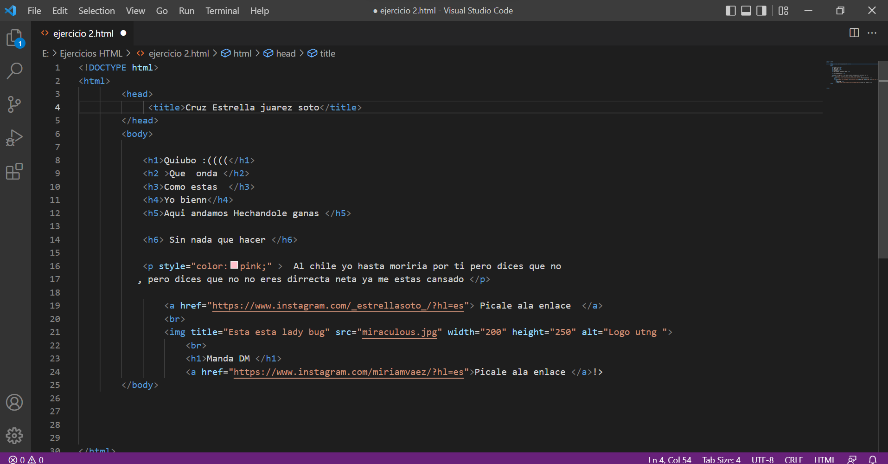

# 

# Instalación de Node JS

## Propósito

**NodeJS** es una tecnología para el desarrollo de aplicaciones de **propósito** general. Básicamente consiste en una plataforma de ejecución de Javascript, lo que se conoce como un "runtime", sobre la que se pueden ejecutar todo tipo de programas.

## Paso 1:

Visitar la pagina oficial y descargar el instalador para su sistema operativo Node JS

## Paso 2:

Buscar el instalador de Node js

## Paso 3:

Ejecutar el instalador de Node y dar Next

## Paso 4:

Aceptar los términos de licencia y dar clic en Next

## Paso 5:

Definir la carpeta de destino y dar clic en Next

## Paso 6:

Hay que asegurar que el administrador de paquetes npm sea parte de la instalación y dar clic en continuar

## Paso 7:

Marcar la casilla si desea instalar módulos de compilación y dar clic en Next

## Paso 8:

Dar clic en instalar y esperar un poco

## Paso 9:

Dar clic en finalizar

## Paso 10:

Acceder al símbolo de sistema de Windows y verificar la versión de Node js :

Con el comando **node -v**

## Paso 11:

Para verificar la versión de NPM se usa el siguiente comando

**npm -v**

# Instalación de TypeScrit

## Propósito

**TypeScript** es un superconjunto de JavaScript que permite escribir y generar código de JavaScript que opera de manera fuertemente tipada y orientada a objetos, pero que conserva esa flexibilidad que los desarrolladores adoran (o, en algunos casos, detestan) de JavaScript.

## Paso 1:

Acceder al símbolo de sistema de Windows para instalar el tyeScrit con siguiente comando

**npm install -g typescript**



Pantalla muestra cuando termino el proceso

## Paso 2:

Verificar la versión de **typescript después de verificar la instalación con el comando**

**tsc -v**

# Instalación Angular

## Propósito

**Angular** es un Framework de JavaScript de código abierto escrito en TypeScript. Su objetivo principal es desarrollar aplicaciones de una sola página.

## Paso 1:

Acceder al símbolo de sistema y teclear el siguiente comando para comenzar con la instalación de angular

**npm install -g @angular/cli**

**Nota: dar y en compartir los datos de uso (opcional )**

## ****Paso 2:****

**Verificar la versión instalada de angular con siguiente comando**

**ng --version**

# ****Crear un proyecto Angular****

## Paso 1:

Abrir el símbolo de sistema y cree un proyecto de angular con el siguiente comando

**ng new nombredelproyecto**

# Acceder al proyecto

## Paso 1:

En visual estudio code ejecutar en la terminal el siguiente comando

ng serve

# Posibles errores

## Paso 1:

En el Administrador PowerShell ejecutar el siguiente comando

**Get-ExecutionPolicy -list**

## Paso 2:

Para cambiar la configuración usar el siguiente comando

**set-executionpolicy remotesigned**

# Instalación de Nodemon

## Propósito

**Nodemon** es una utilidad de interfaz de línea de comandos (CLI) desarrollada por @rem **que** envuelve su aplicación Node, vigila el sistema de archivos y reinicia automáticamente el proceso.

## Paso 1:

Abrir el símbolo de sistema para la instalación de Nodemon se debe ejecutar el siguiente comando

**npm install -g nodemon**

## Paso 2:

Verificar la versión de Nodemon con el siguiente comando

**nodemon -v**

